本节所讲内容：
- 系统调优4大子系统
- 实战1：找出系统中使用CPU最多的进程？
- 实战2：找出系统中使用内存最多的进程？
- 实战3：找出系统中对磁盘读写最多的进程？
- 实战4：找出系统中使用网络最多的进程？

系统调优概述
1. 系统的运行状况： CPU-> MEM ->DISK*-> NETWORK -> 应用程序调优
性能优化的4个子系统：
CPU
Memory
IO
Network
2. 分析是否有瓶颈(依据当前应用需求)

出现以下问题，怎么解决？
1、找出系统中使用CPU最多的进程？
2、找出系统中使用内存最多的进程？
3、找出系统中对磁盘读写最多的进程？
4、找出系统中使用网络最多的进程？

1、查看CPU负载相关工具
uptime命令：
[root@localhost ~]# uptime
13:22:30 up 8 min, 4 users, load average: 0.14, 0.38, 0.25
其内容如下：

12:38:33 | 当前时间
up 50days | 系统运行时间 ，说明此服务器连续运行50天了
1 user | 当前登录用户数
load average: 0.06, 0.60, 0.48 | 系统负载，即任务队列的平均长度。 三个数值分别为 1分钟、5分钟、15分钟前到现在的平均值。

例1：找出前当系统中，CPU存在瓶颈的服务器？
服务器1： load average: 0.15, 0.08, 0.01 1核
服务器2： load average: 4.15, 6.08, 6.01 1核
服务器3： load average: 10.15, 10.08, 10.01 4核
答案：2

如果服务器的CPU为1核心，则load average中的数字 >=3 负载过高，如果服务器的CPU为4核心，则load average中的数字 >=12 负载过高。
队列数为3时，如图：
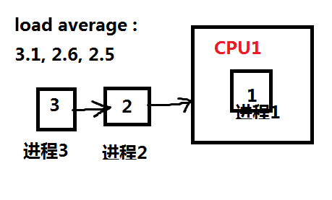

理论上：单核心，1分钟的系统平均负载不要超过3，这个经验值。

实战1：找出系统中使用CPU最多的进程？
方法1：使用top命令
运行top ， 然后数字键1
找出使用CPU最多的进程 ，按大写的P，可以按CPU使用率来排序显示
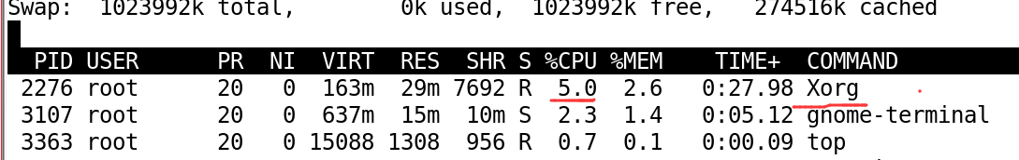

实战2：按照实际使用CPU，从大到小排序显示所有进程列表
[root@stu003 ~]# ps -aux --sort -pcpu | more #按cpu降序排序
查看 -pcpu 帮助：
[root@xuegod63 ~]# man ps #然后搜索 pcpu ，找到下面内容
pcpu cpu utilization # cpu利用率
注: -pcpu 和-cpu 相比， -pcpu 可以显示出进程绝对路径，方便找出木马程序运行的路径。

实战2：找出系统中使用内存最多的进程？
方法1：使用top命令
运行top ， 然后按下大写的M 可以按内存使用率来排序显示

方法2:
实战：按照实际使用内存，从大到小排序显示所有进程列表
[root@xuegod63 ~]# ps -aux --sort -rss | more 内存降序排序(去掉减号就是升序)
或：
[root@xuegod63 ~]# ps -aux --sort -rss > a.log

3、找出系统中对磁盘读写最多的进程
I/O调优相关查看工具
实战1：查看哪个磁盘或分区最繁忙？
通过iostat命令查看IO是否存在瓶颈
iostat 可以显示CPU和I/O系统的负载情况及每个磁盘分区的读写状态信息.
从而知道我们系统IO 是否存在问题。

安装iostat：
[root@xuegod63 ~]# rpm -ivh /mnt/Packages/sysstat-9.0.4-18.el6.x86_64.rpm

常用参数：
-d 仅显示磁盘统计信息
-k 以K为单位显示每秒的磁盘请求数,默认单位块.
-p device | ALL 用于显示块设备及系统分区的统计信息

例：显示每个分区读写速度
[root@xuegod63 ~]# iostat -p sda -dk
Linux 2.6.32-220.el6.x86_64 (xuegod63.cn) 08/04/2015 _x86_64_ (4 CPU)

Device: tps kB_read/s kB_wrtn/s kB_read kB_wrtn
sda 7.25 252.33 12.99 206953 10657
sda1 0.63 2.43 0.01 1996 9
sda2 5.99 247.27 12.98 202805 10648
sda3 0.43 1.77 0.00 1452 0
注：
每列含意：
kB_read/s 每秒从驱动器读入的数据量,单位为K.
kB_wrtn/s 每秒向驱动器写入的数据量,单位为K.
kB_read 读入的数据总量,单位为K.
kB_wrtn 写入的数据总量,单位为K.

实战2：查看哪个进程使用磁盘读写最多？
iotop命令，查看哪个进程使用磁盘读写最多
实例：查看系统中使用io最多的进程
参数：
-o, -only 只显示在读写硬盘的程序
-d SEC, –delay=SEC 设定显示时间间隔
退出，按q或ctrl+C
例1：

安装：
[root@xuegod63 ~]# rpm -ivh /mnt/Packages/iotop-0.3.2-3.el6.noarch.rpm

[root@xuegod63 ~]# iotop -o -d 1 #显示正在使用磁盘的进程
Total DISK READ: 1458.61 K/s | Total DISK WRITE: 0.00 B/s
TID PRIO USER DISK READ DISK WRITE SWAPIN IO> COMMAND
2654 be/4 root 1458.61 K/s 0.00 B/s 0.00 % 60.62 % find /
1 be/4 root 0.00 B/s 0.00 B/s 0.00 % 0.00 % init
在另一个终端执行：
[root@xuegod63 ~]# find /
查看结果：
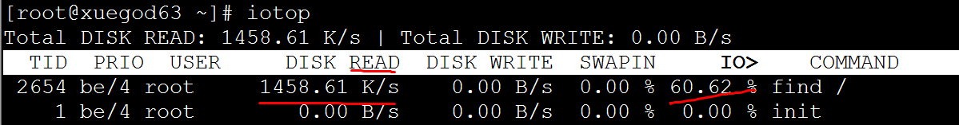

4、找出系统中使用网络最多的进程？
 单击后，可以查到每个进程使用的流量。

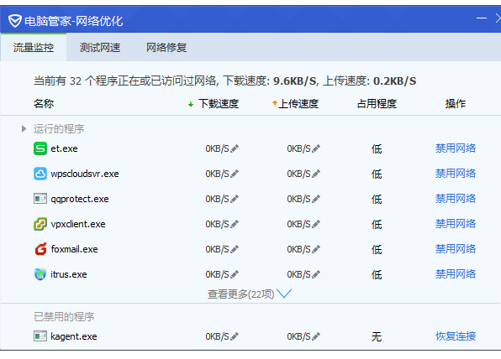
只是对Linux下的开源工具做了一个封装。

实战1：使用nload监控总体带宽使用情况
实战2：使用iptraf查看每个链接与主机之间的数据，找出恶意消耗带宽最多的IP
实战3：使用nethogs找出使用带宽最多的进程

实战1：使用nload监控总体带宽使用情况
rz 上传nload.rpm到RHEL上
[root@xuegod63 ~]# rpm -ivh nload-0.7.4-1.el6.x86_64.rpm
或wget http://www.roland-riegel.de/nload/nload-0.7.2.tar.gz
[root@iZ25b6alxstZ ~]# yum install nload -y （在centos上，配置好epel源）
yum -y install ncurses*
[root@xuegod63 ~]# nload #开始监控
然后另一个终端上运行：
[root@xuegod63 ~]# ab -n 10000 -c 2 http://www.baidu.com/index.html #产生一些测试数据
查看结果：
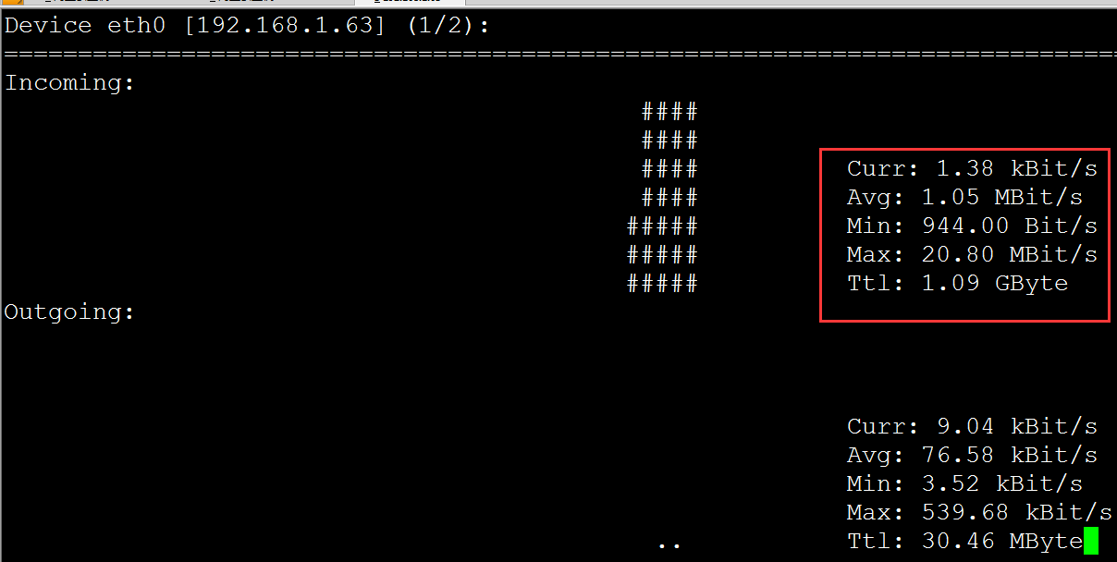

Incoming : 下载 Outgoing ：上传

[root@xuegod63 ~]# rpm -ivh /mnt/Packages/iptraf-3.0.1-13.el6.x86_64.rpm

iptraf是一款交互式、色彩鲜艳的IP局域网监控工具。它可以显示每个连接以及主机之间传输的数据量。
实战2：使用iptraf查看每个链接与主机之间的数据，找出恶意消耗带宽最多的IP
[root@xuegod63 ~]# iptraf
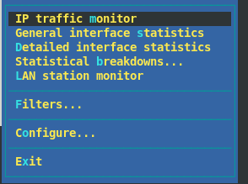

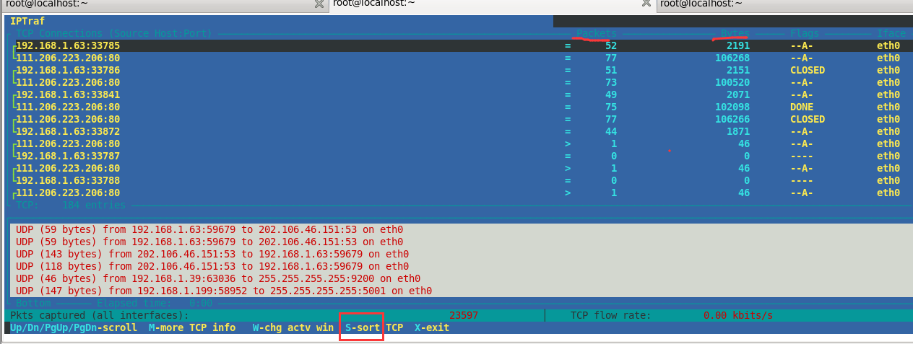
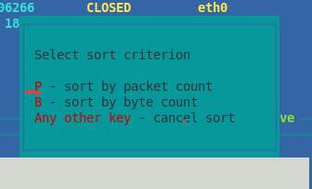

实战3：分析服务器上某个端口上产生的流量。
实战背景： 晚上下载了一个黑客工具，想知道这个软件有没有留后门，怎么办？
在运行软件之前，先监控一下流量 。
Statistical breakdowns. 统计分析。
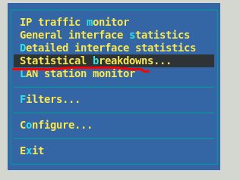

选择统计端口上的流量：
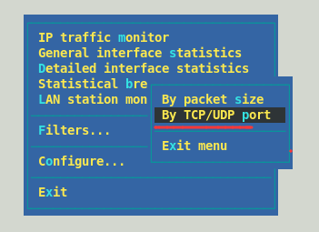

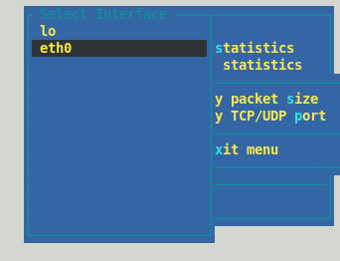
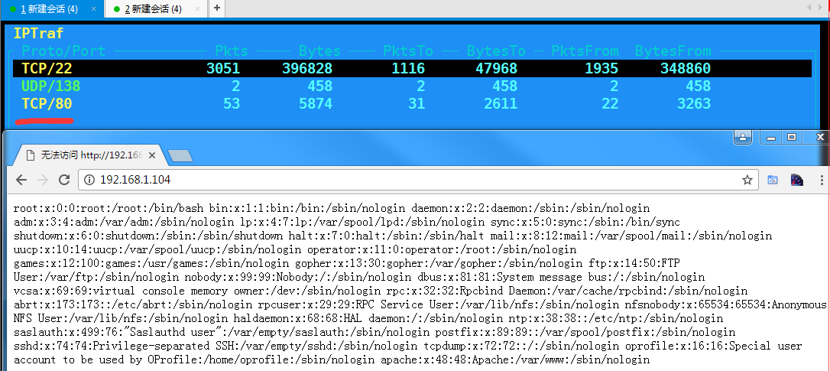

nethogs是一款小巧的"net top"工具，可以显示每个进程所使用的带宽，并对列表排序，将耗用带宽最多的进程排在最上面。万一出现带宽使用突然激增的情况，用户迅速打开nethogs，就可以找到导致带宽使用激增的进程。nethogs可以报告程序的进程编号（PID）、用户和路径。

实战3： 使用nethogs找出使用带宽最多的进程
nload + nethogs =

总结：
- 系统调优4大子系统
- 实战1：找出系统中使用CPU最多的进程 top -》 P 或 ps -axu --sort -pcpu
- 实战2：找出系统中使用内存最多的进程 top -》 M 或 ps -axu --sort -rss
- 实战3：找出系统中对磁盘读写最多的进程 iostat 和 iotop
- 实战4：找出系统中使用网络最多的进程 nload ， iptraf ，nethogs

CD讲风格:1

